СОДЕРЖАНИЕ
ВВЕДЕНИЕ 3
РАЗДЕЛ 1 ХАРАКТЕРИСТИКА ОБЪЕКТА ПРОИЗВОДСТВЕННОЙ ПРАКТИКИ 4
1.1 Анализ предметной области 4
1.2 Программная и техническая архитектура ИС предприятия 6
1.3 Разработка и анализ требований к программному модулю 10
1.4 Выработка требований к программному обеспечению и программному модулю 11
РАЗДЕЛ 2 РАЗРАБОТКА ПРОГРАММНЫХ МОДУЛЕЙ 13
2.1 Проектирование программного продукта 13
2.2. Функциональная схема программного продукта 13
2.3 Проектирование пользовательского интерфейса 14
2.4 Кодирование программного обеспечения 28
2.5 Организация обработки исключений. Отладка модулей программного проекта 28
РАЗДЕЛ 3 ПОДДЕРЖКА И ТЕСТИРОВАНИЕ ПРОГРАММНОГО МОДУЛЯ. 30
3.1 Тестирование программного обеспечения 30
3.1.1 Выбор и обоснование методики проведения тестирования 31
3.1.2 Схема выполнения экспериментального тестирования 31
3.2 Инспектирование компонент программного продукта на предмет соответствия стандартам кодирования 32
3.3 Проведение функционального тестирования готового программного продукта 35
3.4 Документирование результатов тестирования 35

ЗАКЛЮЧЕНИЕ 37
БИБЛИОГРАФИЧЕСКИЙ СПИСОК 38
ПРИЛОЖЕНИЕ 1 39
ПРИЛОЖЕНИЕ 2 40
ПРИЛОЖЕНИЕ 3 41
ПРИЛОЖЕНИЕ 4 42
ПРИЛОЖЕНИЕ 5 43

ВВЕДЕНИЕ
Деятельность ИП Ващук Константин Иванович является сетью ресторанов быстрого питания "HOHO BURGER" занимающих лидирующие места в списках лучших Иркутской области и продолжает развиваться до мирового уровня.
Задачи "HOHO BURGER" включают в себя автоматизацию производственных процессов, планирование производственных задач, контроль над запасами и ресурсами, анализ данных для принятия управленческих решений, а также повышение общей производительности предприятия.
Актуальность данной производственной практики заключается в необходимости распространить франшизу данного заведения посредствам веб-сайта с рекламой, а также перевести все заведения под одну единую программу. "HOHO BURGER" представляет собой ответ на эти вызовы, разрабатывая проекты для современного и конкурентоспособного расширения бизнеса.
Для достижения поставленной цели и реализации задач производственной практики необходимо создать веб-сайт для рекламы франшизы "HOHO BURGER", а также выборе программного обеспечения для создания кассы на все точки ресторана.

РАЗДЕЛ 1 ХАРАКТЕРИСТИКА ОБЪЕКТА ПРОИЗВОДСТВЕННОЙ ПРАКТИКИ

1.1 Анализ предметной области
Сфера деятельности данной организации соответствует ОКВЭД ОК 029-2014 КДЕС. Ред. 2:
- 56.10 Деятельность ресторанов и услуги по доставке продуктов питания.
- 56.10.1 Деятельность ресторанов и кафе с полным ресторанным обслуживанием, кафетериев, ресторанов быстрого питания и самообслуживания.
- 56.10.2 Деятельность по приготовлению и/или продаже пищи, готовой к непосредственному употреблению на месте, с транспортных средств или передвижных лавок.
- 56.10.3 Деятельность ресторанов и баров по обеспечению питанием в железнодорожных вагонах-ресторанах и на судах.
- 56.10.21 Деятельность предприятий общественного питания с обслуживанием на вынос.
- 56.10.22 Деятельность передвижных продовольственных лавок по приготовлению и/или продаже пищи, готовой к употреблению.
- 56.10.24 Деятельность рыночных киосков и торговых палаток по приготовлению пищи.
- 56.21 Деятельность предприятий общественного питания по обслуживанию торжественных мероприятий.
- 56.29.2 Деятельность столовых и буфетов при предприятиях и учреждениях.
- 56.30 Подача напитков.
В ходе выполнения практической подготовки в виде производственной (по профилю специальности) практики необходимо создать веб-сайт для рекламы франшизы "HOHO BURGER", а также выбрать программное обеспечение для создания кассового приложения на всех точках ресторана.
Исходя из анализа предметной области, необходимо выполнить следующее:
- Выбрать программное обеспечение для разработки сайта, а также для разработки кассы на основании предпочтений заказчика.
- Создать макет сайта на основе предоставленных данных и материалов заказчиком.
- Разработать сайт для рекламы франшизы по дизайн-макету и провести тестирование.
- Разработать кассовое приложение по выбранному программному обеспечению согласованному с заказчиком.
Таким образом, приоритетные требования пользователя к программному продукту можно установить в следующей последовательности: гибкость, надежность, информативность, эффективность и безопасность. Эти требования помогут потенциальному пользователю сайта легко ознакомиться с франшизой и получить как можно больше информации, а заказчику получить легкую в освоении и настройке кассу, которая помогает эффектно вести учет продуктов.
Требования к пользовательскому интерфейсу включают интуитивную навигацию, информационную ясность, пользовательскую настройку, удобство работы с клиентом.
Интуитивная навигация - пользовательский интерфейс должен быть легким в использовании и понимании, чтобы пользователи могли быстро и легко освоить систему.
Пользовательская настройка - система должна предоставлять возможность настройки интерфейса в соответствии с предпочтениями пользователя, такими как персонализация рабочего пространства, настройка отображения данных и т.д.
Информационная ясность - интерфейс должен предоставлять четкую и понятную информацию о меню ресторана, наличии товара и других операциях, чтобы пользователи могли легко ориентироваться и принимать информированные решения.
Удобство работы с данными - интерфейс должен обеспечивать удобный доступ к данным, возможность фильтрации, сортировки и поиска информации для удобства работы с большим объемом данных.
Схема организационной структуры представлена в Приложении1.

1.2 Программная и техническая архитектура ИС предприятия
Техническая архитектура ИП Ващук К.И. представляет собой совокупность следующих технических средств: один сервер, пять персональных компьютеров, один канал связи для подключения к сети Интернет, пять многофункциональных устройств (принтер-сканер-копир).
Структурная схема технической архитектуры предприятия представлена на рисунке 1.
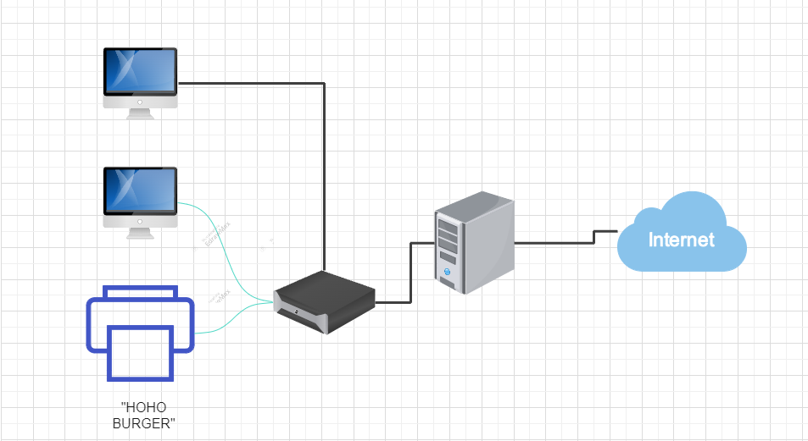
Рисунок 1 – Структурная схема технической архитектуры предприятия
В ИП Ващук К.И. используются персональные компьютеры со следующей конфигурацией в сборе:
- CPU Intel Core I3 12100 (3.3GHz) OEM;
- Deepcool Gammaxx;
- Asus prime h610m-a d4;
- ADATA XPG D-20 2x8GB 3200Mhz;
- 1TB ssd m2 adata legend 710;
- Корпус Cougar duoface;
- Мышь fabulous beast x;
- Клавиатура VXE Atk68;
- Монитор 24.5» Samsung (1920x1080, 1ms)
В качестве маршрутизатора используется модель D-Link DI-808HV - это высокопроизводительный широкополосный маршрутизатор с функциями безопасной передачи данных, спроектированный специально для применения в связках центральный офис - отделение.
Характеристики данного устройства:
    - WAN интерфейс
Порт 10/100BASE-TX WAN
Порт RS-232 COM (460Кбит/с бод) для подключения резервного ISDN/аналогового модема (для резервирования WAN)
    - LAN интерфейсы
8 портов 10/100BASE-TX с поддержкой авто MDI/MDIX (IP-адресация ограничена классом С).
Широкополосное соединение
DSL модем
Кабельный модем
PPP over Ethernet (PPPoE)
Маршрутизация
Методы и протоколы маршрутизации
RIP-1, RIP-2
Статическая маршрутизация
Динамическая маршрутизация
Локальное и удаленное управление
Утилита на основе Web (через браузер)
Технические характеристики маршрутизатора TELEOFIS RX112-L4 приведены в таблице 1.
Таблица 1- Технические характеристики TELEOFIS RX112-L4
Характеристика | Значение
Описание | 2-го уровня. 48 портов 10/100 Мбит/с + 2 портами 1000BASE-T +2 комбо-порта 1000BASE-T/SFP
Стекирование | Да
Коммутационная фабрика | 17.6 Гбит/с
Размер таблицы МАС-адресов | 8K
Статическая таблица МАС-адресов | 256
Размер буфера пакетов | 4 Мб
Функции уровня 2
IGMP snooping и группы IGMP snooping | Да
802.1 D Spanning Tree (Rapid-, Multiple STP) | Да
802.3 ad Link Aggregation | Да (8/6)
Управление широковещательным штормом | Да
Аутентификация RADIUS | Да
SSH и SSL | Да
Функция Port Security | Да (16)
Управление доступом 802.1x на основе портов и MAC-адресов | Да
Web-интерфейс, CLI, Telnet и TFTP | Да
SNMP v1, v2, v3, RMON | Да
SNTP, SYSLOG | Да
Web-интерфейс, CLI, Telnet и TFTP | Да
В качестве среды передачи данных используется кабель витая пара 5 категории (100BASE-ТX) со скоростью передачи до 100 мбит/сек.
Технические характеристики сервера приведены в таблице 2.
Таблица 2 - Технические характеристики ETegro Hyperion RS120 G3
Характеристика | Значение
Набор микросхем | Intel 5500 + ICH10R
Процессор | 1 или 2 Intel Core i5xxx (до 8 ядер)
Системная шина | Intel QPI до 6.4GT/s
Максимальный объем памяти | 48GB шестиканальной DDR3 ECC Reg, 6 слотов
Слоты расширения | 2x PCI-E 2.0 8x (низкопрофильный)
Встроенные контроллеры | LSI SAS 1064
Оптический накопитель | Отсутствуют
Опциональные контроллеры | SAS RAID контроллеры c поддержкой BBU, адаптеры FibreChannel, 10G Ethernet и InfiniBand HCA
Емкость дисковой подсистемы | До 1.2TB SAS/ 4TB SATA
Сетевые интерфейсы | 1x Intel Gigabit Ethernet 82574L1x Intel Gigabit Ethernet 82567LM
Графика | ASPEED AST2050, 8MB
Интерфейсы | Задняя панель: HDMI, RS232, 3 x RJ45, 2 x USB, 2 x PS2  Передняя панель: 2 x USB
Управление системой | IPMI 2.0 интегрировано, KVM over IP, Virtual Media, ПО управления серверной инфраструктурой ESMS, выделенный порт Ethernet
Поддерживаемые ОС | Семейство Microsoft Windows® Server 2023 FreeBSD 10 11
Размеры (ДxШxВ), мм | 1U 510 x 430 x 44 (глубина стойки не менее 800 мм)
Блок питания | 400Вт одиночный
Охлаждение | 4 управляемых турбины
Рабочие условия | Относительная влажность: 10-75%
В пользовательском сегменте размещены МФУ Brother DCP-9010CN, технические характеристики которых приведены в таблице 3.
Таблица 3-Технические характеристики рабочих станций МФУ
Наименование | Значение
Интерфейс | Hi-Speed USB 2.0  Встроенный сетевой интерфейс Ethernet 10/100 Base
Память | 64 Мбайта
Ёмкость лотков | Основной 250 листов  Слот для ручной подачи по одному листу  Устройство автоматической подачи документов на 35 листов
Скорость печати | Скорость цветной и чёрно-белой печати до 16 стр./мин
Разрешение печати | До 2400 x 600 т/д
Скорость копирования | Скорость цветного и чёрно-белого копирования до 16 копий в минуту
Схема используемой программной архитектуры представлена на рисунке 2.
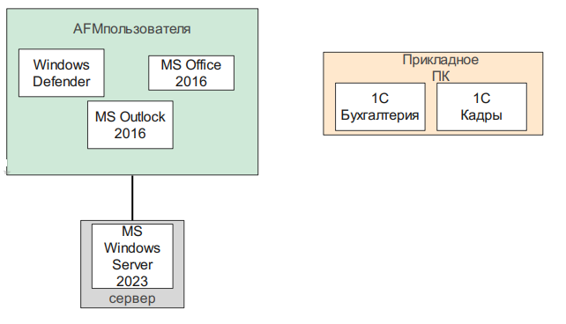
Рисунок 2 - Схема программной архитектуры
В соответствии с представленной схемой, в качестве операционной системы на АРМ пользователей используется Windows 10,11.
В качестве пакета офисных приложений установлен MS Office 2016, включающий в себя MS Word 2016, MS Excel 2016.
Кроме того, на АРМ пользователей установлен почтовый клиент MS Outlook Windows 2016.
В качестве обозревателя страниц Интернет используется браузер Google Chrome
Для целостной защиты корпоративной ЛВС от всех видов современных интернет-угроз используется антивирусной программное обеспечение Windows Defender встроенное в 10 и 11 версии windows, установленное как на АРМ пользователей, так и на серверном оборудовании.
Кроме того, используется следующее прикладное ПО:
«1С: Бухгалтерия» - для автоматизации работы бухгалтерии;
«1С: Зарплата и кадры» для автоматизации работы отдела кадров.

1.3 Разработка и анализ требований к программному модулю
Потенциальный пользователь информационной системы кассового приложения может иметь следующие требования к функционалу:
- Система должна быть гибкой и настраиваемой для учета различных типов продуктов согласно меню, производственных операций и других параметров в соответствии с потребностями пользователя.
- Система должна обеспечивать точный и надежный учет всех видов продуктов, поставок, производства и складских запасов.
- Система должна быть эффективной в управлении производственными процессами, отслеживании финансовых операций и генерации отчетов.
- Возможность принимать онлайн заказы.
Потенциальный пользователь сайта для рекламы франшизы может иметь следующие требования к функционалу:
- Сайт должен быть понятен, красив и информативен.
- Сайт должен предоставлять все данные для помощи в принятии решения о покупке франшизы.
- Система должна позволять оставить заявку для более подробного описания франшизы.
- Система должна обеспечивать защиту конфиденциальной информации о пользователях, оставивших заявку от несанкционированного доступа.
Наименование сайта – Франшиза бургерной “HOHO BURGER”.
Назначение – эффективная реклама франшизы.
Функциональные возможности – ведение статистики посетивших сайт, возможность получить смету и презентацию об франшизе, просмотр прибыли каждой точки ресторанов отдельно, примерный подсчет прибыли на основании количества открытых ресторанов данной франшизы.
Наименование кассового приложения – “HOHO BURGER”.
Назначение – учет полученных продуктов, возможность обслуживания клиентов как очно, так и онлайн заказы, информация о смене.
Функциональные возможности – возможность видеть выручку смены, составление отчетов, учет приходов и расходов, эффективное и быстрое обслуживание клиентов, принятие интернет-заказов, сделанных в мобильном приложении, подключение к терминалу АТОЛ и возможность оплаты по СПБ.

1.4 Выработка требований к программному обеспечению и программному модулю
Задачи, описанные в предметной области "HOHO BURGER", относятся к области автоматизации производственных процессов, планированию и контролю за ресурсами, анализу данных и управлению производственной деятельностью. Распространение рекламы франшизы путем интернет-сайта с информацией о услугах. Эти задачи представляют собой класс задач, связанных с управлением производственными операциями и ресурсами предприятия.
Сущность этих задач заключается в использовании информационных технологий для оптимизации производственных процессов, планирования производственных задач, контроля запасов и ресурсов, анализа данных для принятия управленческих решений и повышения общей производительности предприятия. Это включает в себя автоматизацию рутинных операций, оптимизацию использования ресурсов, улучшение планирования и управления производственными задачами, а также анализ данных для выявления тенденций и принятия более обоснованных управленческих решений.
Актуальность данных задач обусловлена постоянно изменяющейся бизнес-средой, где предприятия сталкиваются с растущей конкуренцией, изменяющимися потребностями клиентов и давлением на оптимизацию производственных процессов. Автоматизация, планирование, контроль запасов и ресурсов, анализ данных и управление производственной деятельностью становятся ключевыми элементами успешного функционирования предприятий в современной экономике.
Вывод по главе: были описаны, программные и технические архитектуры ИС предприятия; а также разработка и анализ требований к программному модулю. Произведен анализ предметной области.

РАЗДЕЛ 2 РАЗРАБОТКА ПРОГРАММНЫХ МОДУЛЕЙ

2.1 Проектирование программного продукта
Диаграммы прецедентов представлены в Приложение 2.
На диаграмме для сайта представлены такие актеры как администратор и пользователь.
Администратор имеет доступ к админ-панели сайта, находящейся на хостинге, где можно редактировать полностью код сайта, загружать и выгружать любые файлы.
Пользователь видит только сайт, где может оставить свои данные для получения более подробной презентации на почту, узнать примерную прибыль и расходы при заказе услуг франшизы.
На диаграмме для кассового приложения представлены такие актеры как директор, сотрудник и бухгалтер.
Директор имеет доступ к абсолютно всем настройкам кассового приложения, имеет возможность добавлять новые позиции в меню, видеть приходы, расходы, выручки всех точек.
Бухгалтер имеет доступ к просмотру приходов и расходов, просмотра выручек, ведение отчетов.
Сотрудник может посмотреть текущую выручку своей смены, пробивать товар, принимать оплату по безналичному, наличному и СПБ расчету, также указывать каких позиций сейчас нет в наличии.

2.2. Функциональная схема программного продукта
Функциональная схема программного продукта представлена в Приложение 3.
На схеме изображен программный продукт – “HOHO BURGER”.
Информационная система, основанная на учете о продуктах, включает в себя базу данных, в которой хранится информация о различных продуктах, их весе, цене и т.п. Также, такая система может включать в себя функции учета запасов продуктов, отслеживание расходов и приходов, управление заказами и отчетность.
Она может также включать возможности для просмотра продуктов, которые необходимо заказать. Для удобства пользователей, система может предоставлять различные отчеты и аналитическую информацию о продажах.
Информационная система кассового приложения может также включать в себя возможности добавления новых позиций в меню ресторана, а также интеграцию с другими системами управления продаж, например терминал для оплаты и выдачи чека покупателю. Такие системы обычно разрабатываются с целью повышения эффективности производства, улучшения контроля за качеством продукции и оптимизации бизнес-процессов.

2.3 Проектирование пользовательского интерфейса
Среда разработки для сайта была выбрана figma и tilda, для кассы – quick resto.
Figma — это популярная платформа для дизайна и прототипирования пользовательских интерфейсов, которая включает в себя различные инструменты для создания, редактирования и совместной работы над дизайном. Основное назначение Figma — обеспечение удобного и эффективного процесса разработки дизайна с возможностью совместной работы в реальном времени.
Figma имеет несколько преимуществ по сравнению с аналогичными платформами:
Популярность и распространенность: Figma широко используется в России и за рубежом, что обеспечивает наличие большого числа специалистов, дизайнеров и разработчиков.
Совместная работа в реальном времени: Figma позволяет нескольким пользователям одновременно работать над проектом, что делает её удобной для командной работы и удалённых рабочих процессов.
Широкий функционал: В Figma входят инструменты для создания прототипов, взаимодействия между элементами, анимации и дизайна интерфейсов, что делает её универсальным решением для комплексного дизайна.
Облачное хранение и доступность: Figma работает в облаке, что позволяет получить доступ к проектам из любого места и с любого устройства, обеспечивая высокую гибкость и мобильность.
Низкая стоимость использования: Figma предлагает бесплатный тариф с основными функциями и доступные платные тарифы для профессионалов и команд, что делает её доступной для широкого круга пользователей.
Наличие широкого сообщества пользователей: Большое сообщество пользователей Figma способствует обмену опытом, наличию готовых шаблонов и плагинов, а также поддержке со стороны других пользователей.
Однако при выборе платформы для дизайна важно учитывать конкретные потребности проекта, особенности бизнеса и возможности интеграции с другими инструментами.
Эта платформа была выбрана из-за удобного и интуитивно понятного интерфейса, а также возможности совместной работы в реальном времени.
Tilda — это популярная платформа для создания и управления веб-сайтами, которая включает в себя различные модули для дизайна, настройки и публикации веб-страниц. Основное назначение Tilda — обеспечение удобного и быстрого создания профессиональных сайтов без необходимости знаний в программировании и веб-дизайне.
Tilda имеет несколько преимуществ по сравнению с аналогичными платформами:
Популярность и распространенность: Tilda широко используется в России и за рубежом, что обеспечивает наличие большого числа специалистов, разработчиков и консультантов.
Гибкость и настраиваемость: Tilda позволяет настраивать сайт под конкретные потребности проекта, что делает её удобной для различных типов сайтов — от лендингов и блогов до интернет-магазинов и корпоративных сайтов.
Широкий функционал: В состав Tilda входит множество инструментов и блоков для создания уникального дизайна, включая типографику, анимацию, интеграцию с различными сервисами и многое другое, что делает её универсальным решением для веб-разработки.
Низкая стоимость внедрения: Tilda обладает относительно низкой стоимостью использования и обслуживания по сравнению с некоторыми зарубежными аналогами и профессиональными веб-студиями.
Наличие широкого сообщества пользователей: Большое сообщество пользователей Tilda способствует обмену опытом, наличию готовых шаблонов и плагинов, а также поддержке со стороны других пользователей.
Однако при выборе платформы для создания сайта важно учитывать конкретные потребности проекта, особенности бизнеса и возможности интеграции с другими системами.
Эта платформа была выбрана из-за удобного и интуитивно понятного интерфейса.
Путем анализа было определено, что для макета сайта в Figma понадобится 14 блоков. На рисунке 1 изображен первый созданный блок.
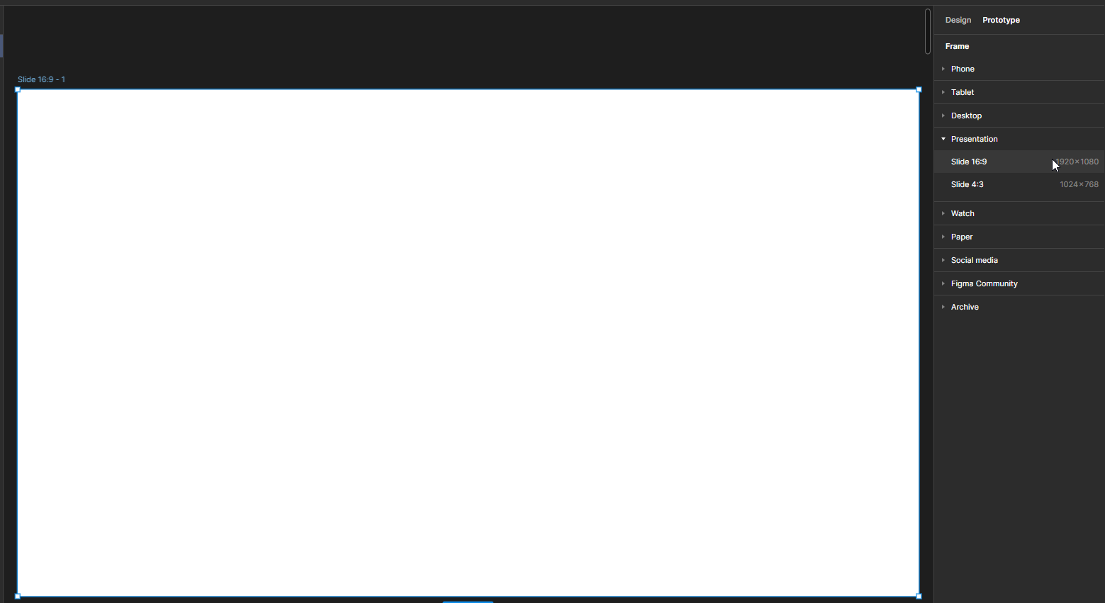
Рисунок 1 – Окно созданного блока
Далее данный блок заполняется текстом и фотографиями предоставленными заказчиком. На рисунке 2 изображен готовый первый блок сайта.
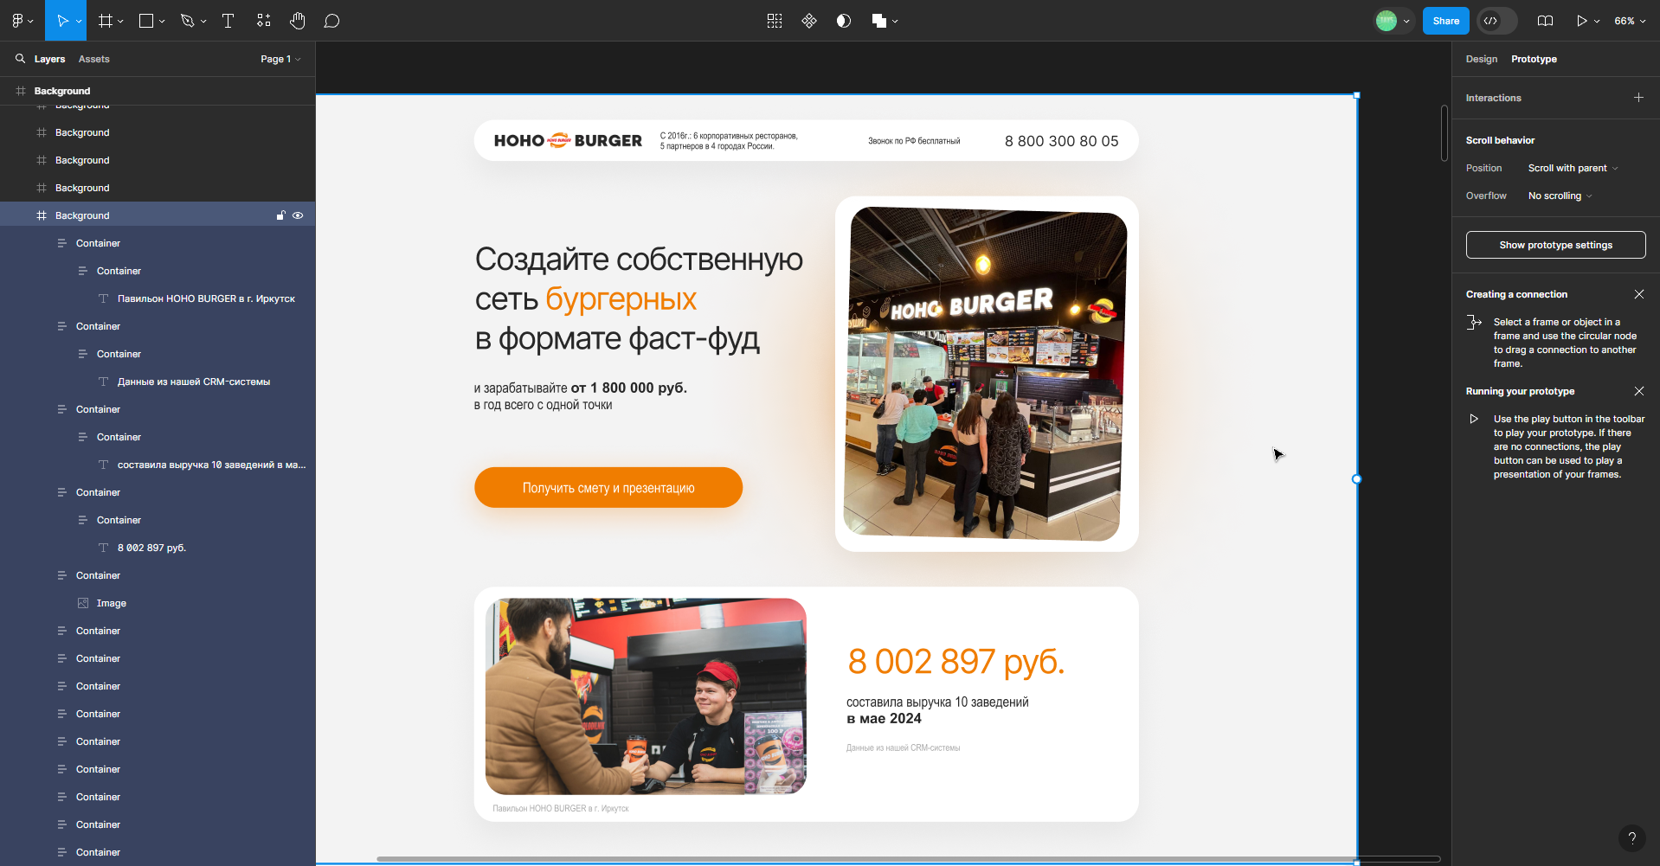
Рисунок 2 – Готовый первый блок сайта
Для дальнейшей разработки дизайна сайта были созданы остальные блоки, которые указаны на рисунках 3-15.
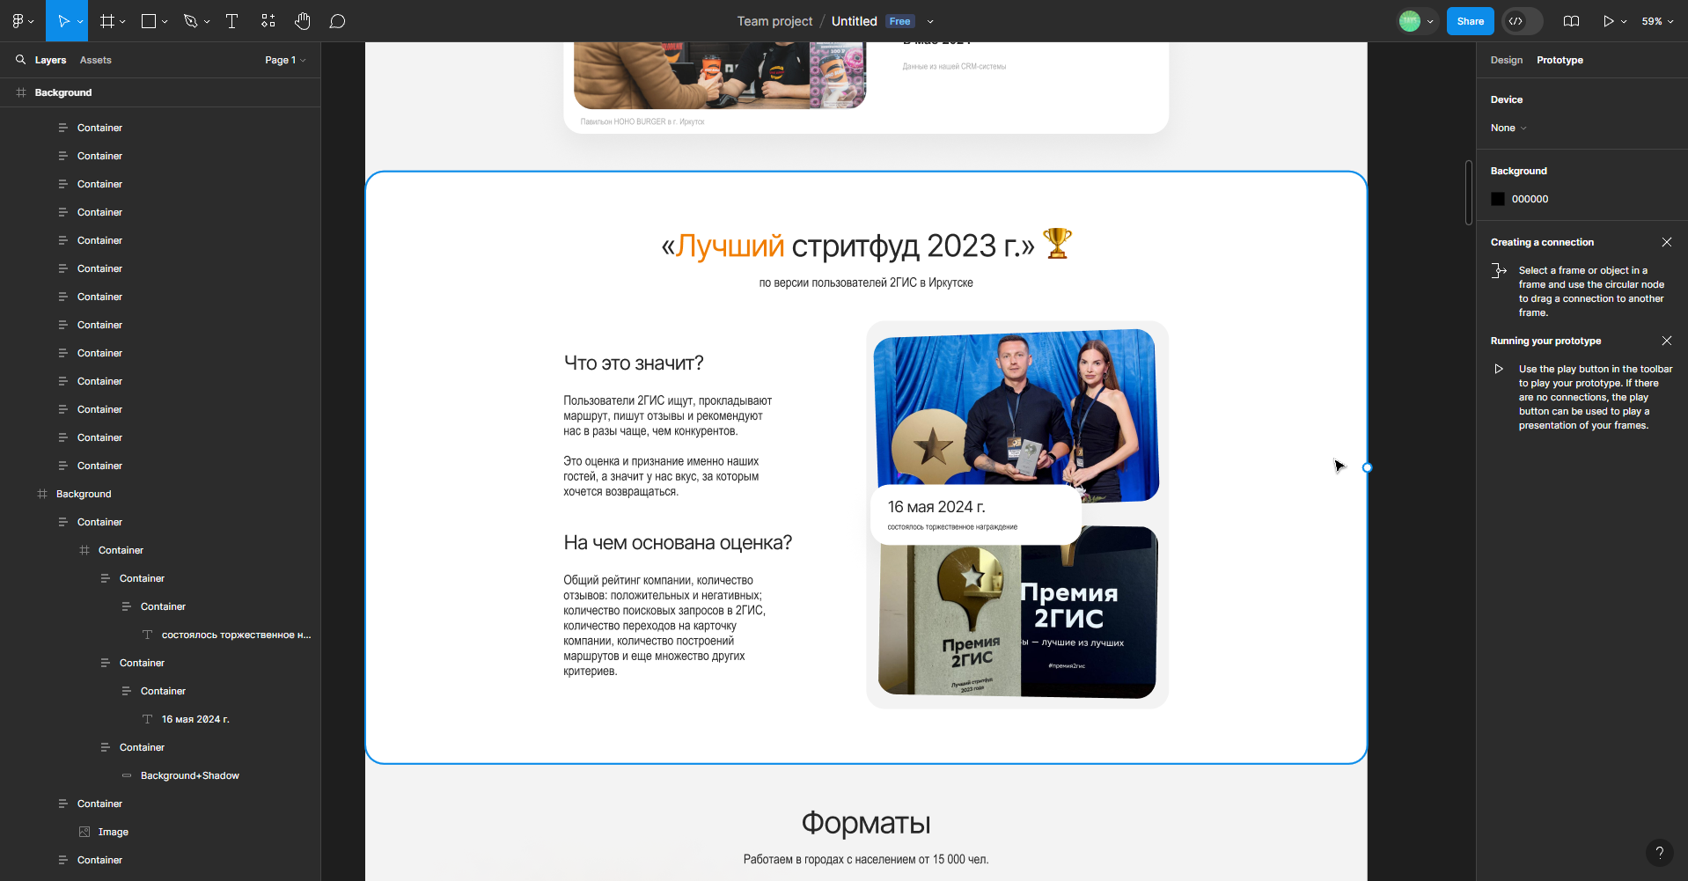
Рисунок 3 – Второй блок сайта
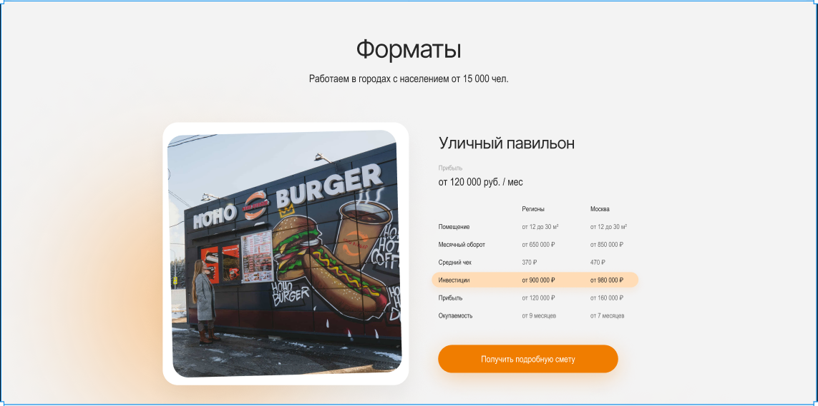
Рисунок 4 – Третий блок сайта
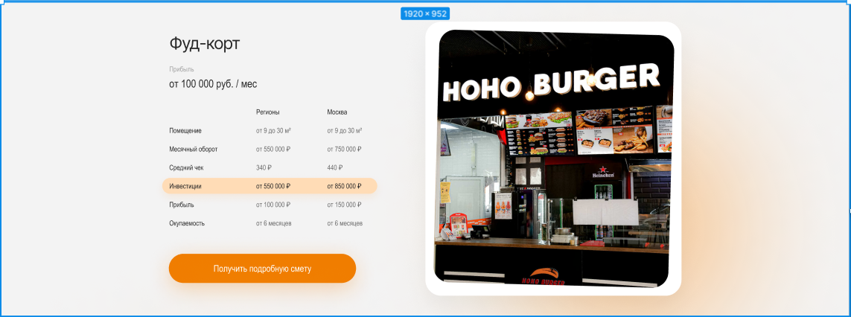
Рисунок 5 – Четвертый блок сайта
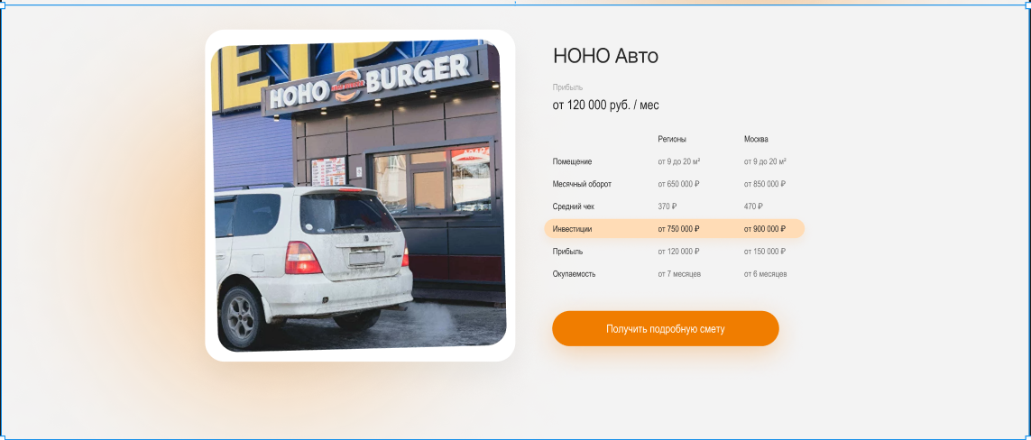
Рисунок 6 – Пятый блок сайта
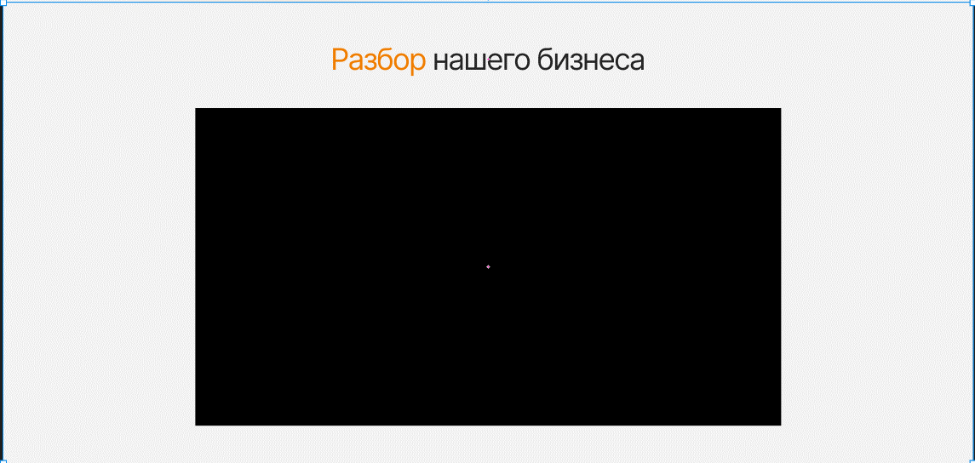
Рисунок 7 – Шестой блок сайта
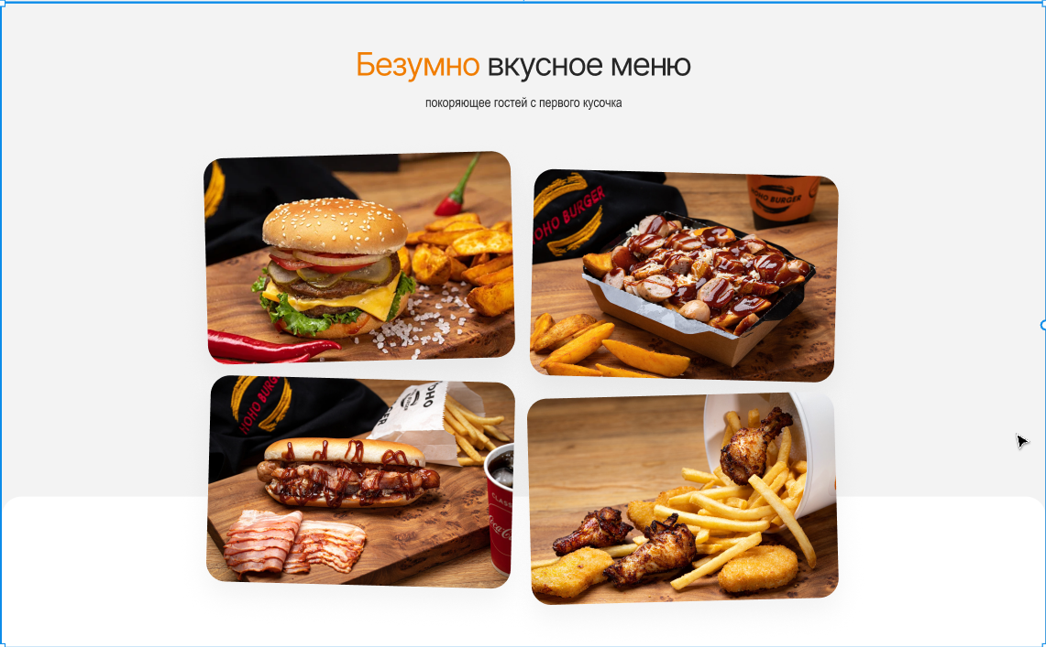
Рисунок 8 – Седьмой блок сайта
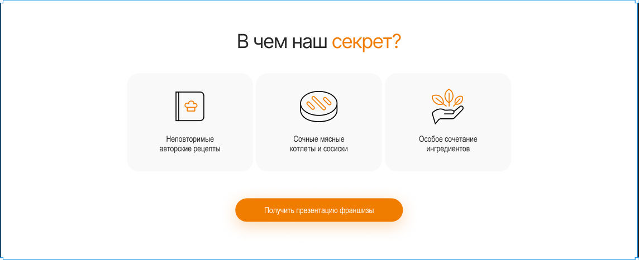
Рисунок 9 – Восьмой блок сайта
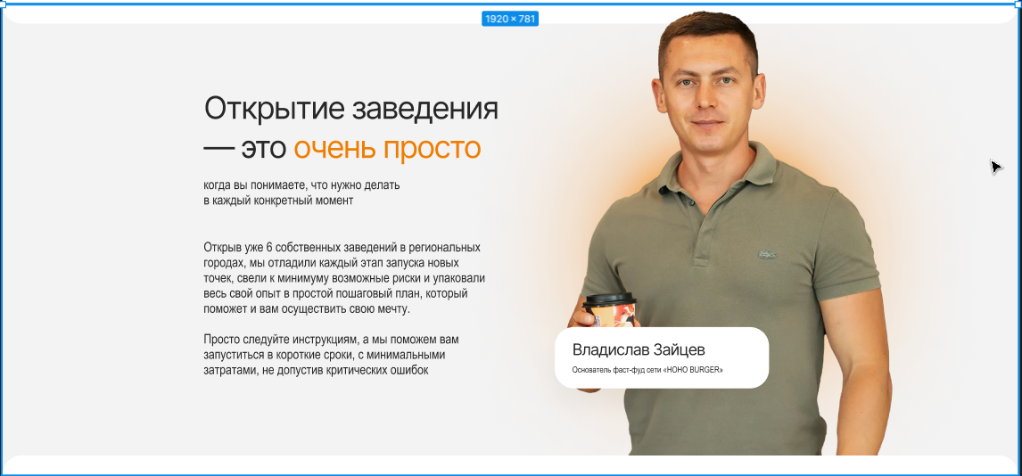
Рисунок 10 – Девятый блок сайта
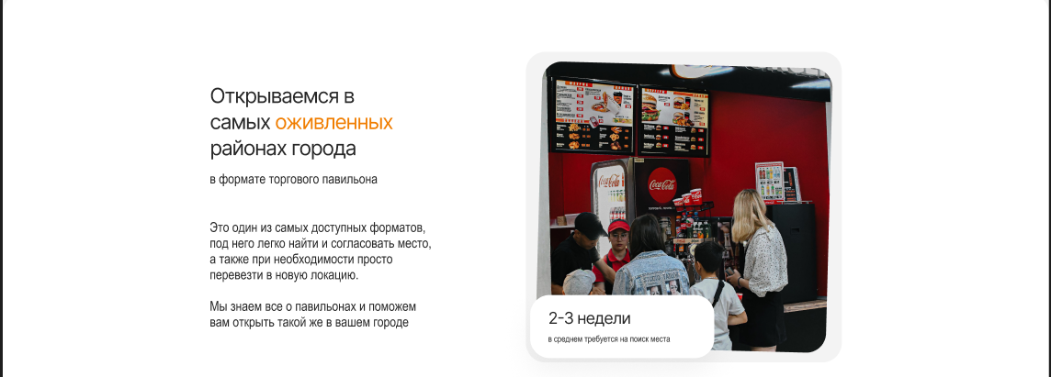
Рисунок 11 – Десятый блок сайта
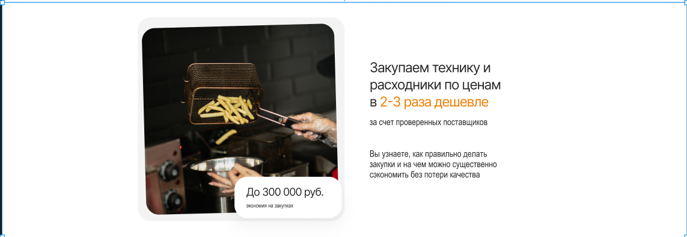
Рисунок 12 – Одиннадцатый блок сайта
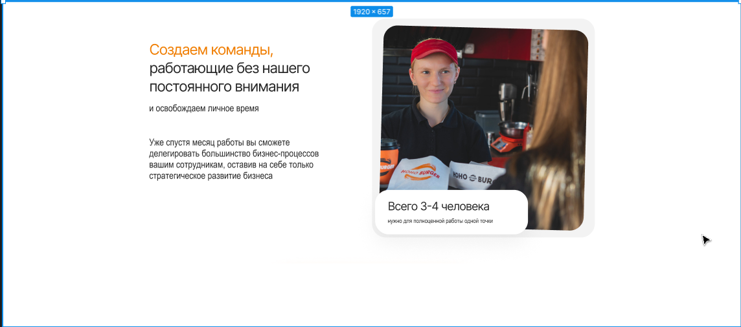
Рисунок 13 – Двенадцатый блок сайта
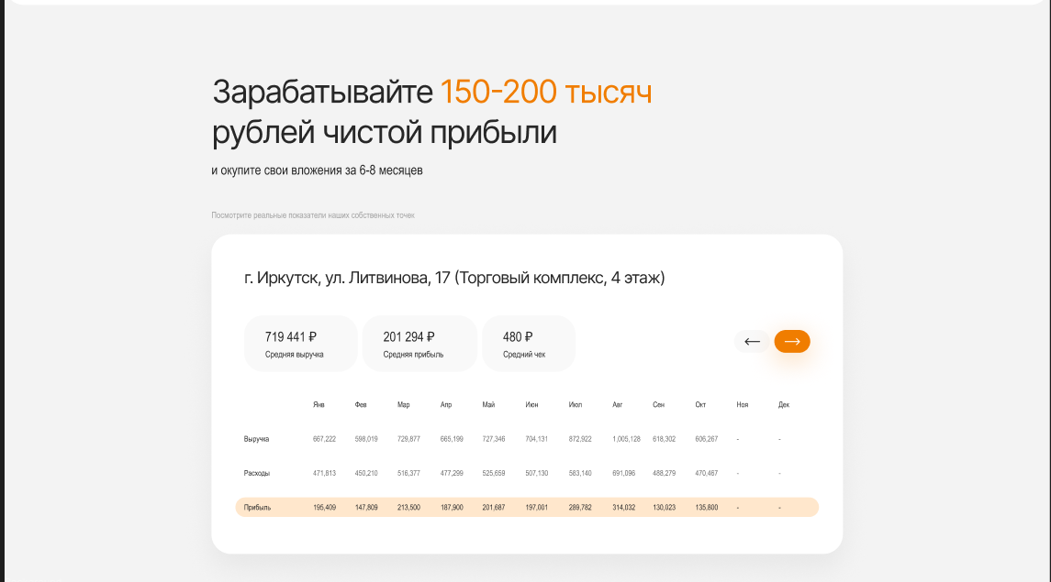
Рисунок 14 – Четырнадцатый блок сайта
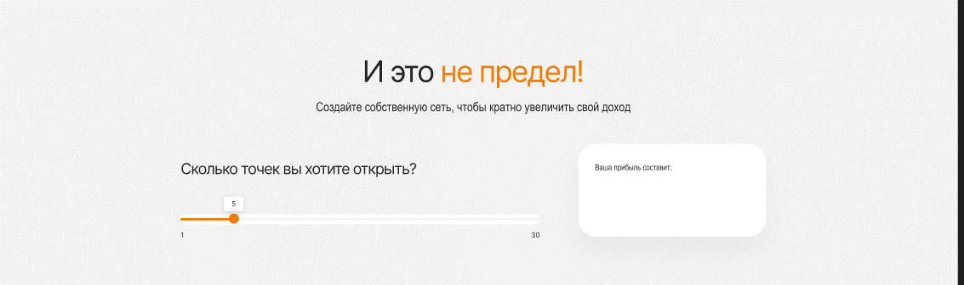
Рисунок 15 – Пятнадцатый блок сайта

Настройка кассового приложения quick resto производится через панель администратора на сайте, где выделяется по подписке облако с персональным логином и паролем, в котором производится настройка кассы. Главное меню представлено на рисунке 16.
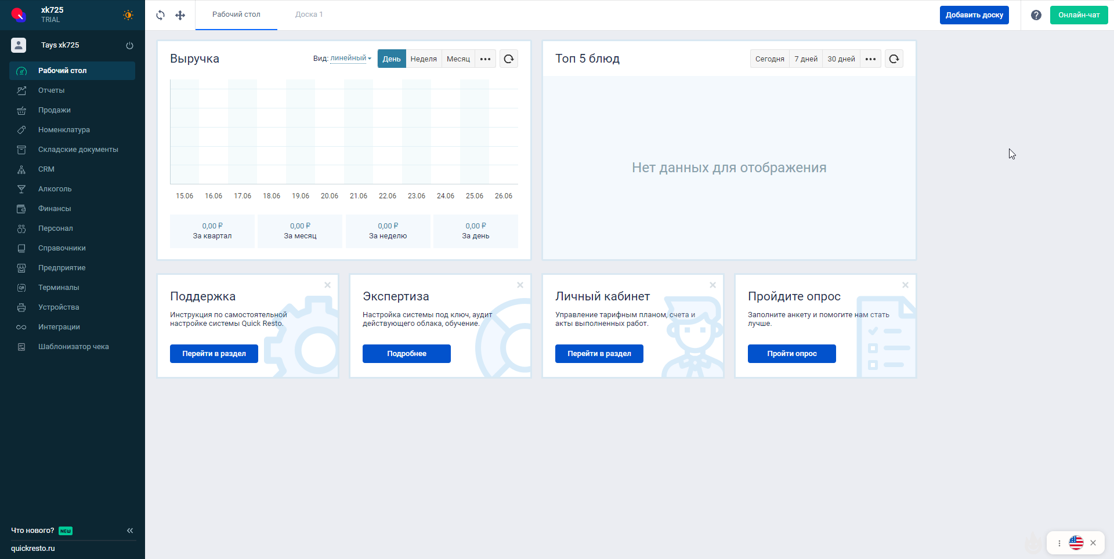
Рисунок 16 – Админ-панель кассы
Добавление товара производится в пункте Номенклатура, подпункте Блюда. Есть возможность полной настройки добавленного блюда, например единица измерения, стоимость, ставка НДС, способ реализации, где выбирается как продается товар, полноценно или нужно указывать проданный вес товара и т.п. Пример добавленного блюда представлено на рисунке 17.
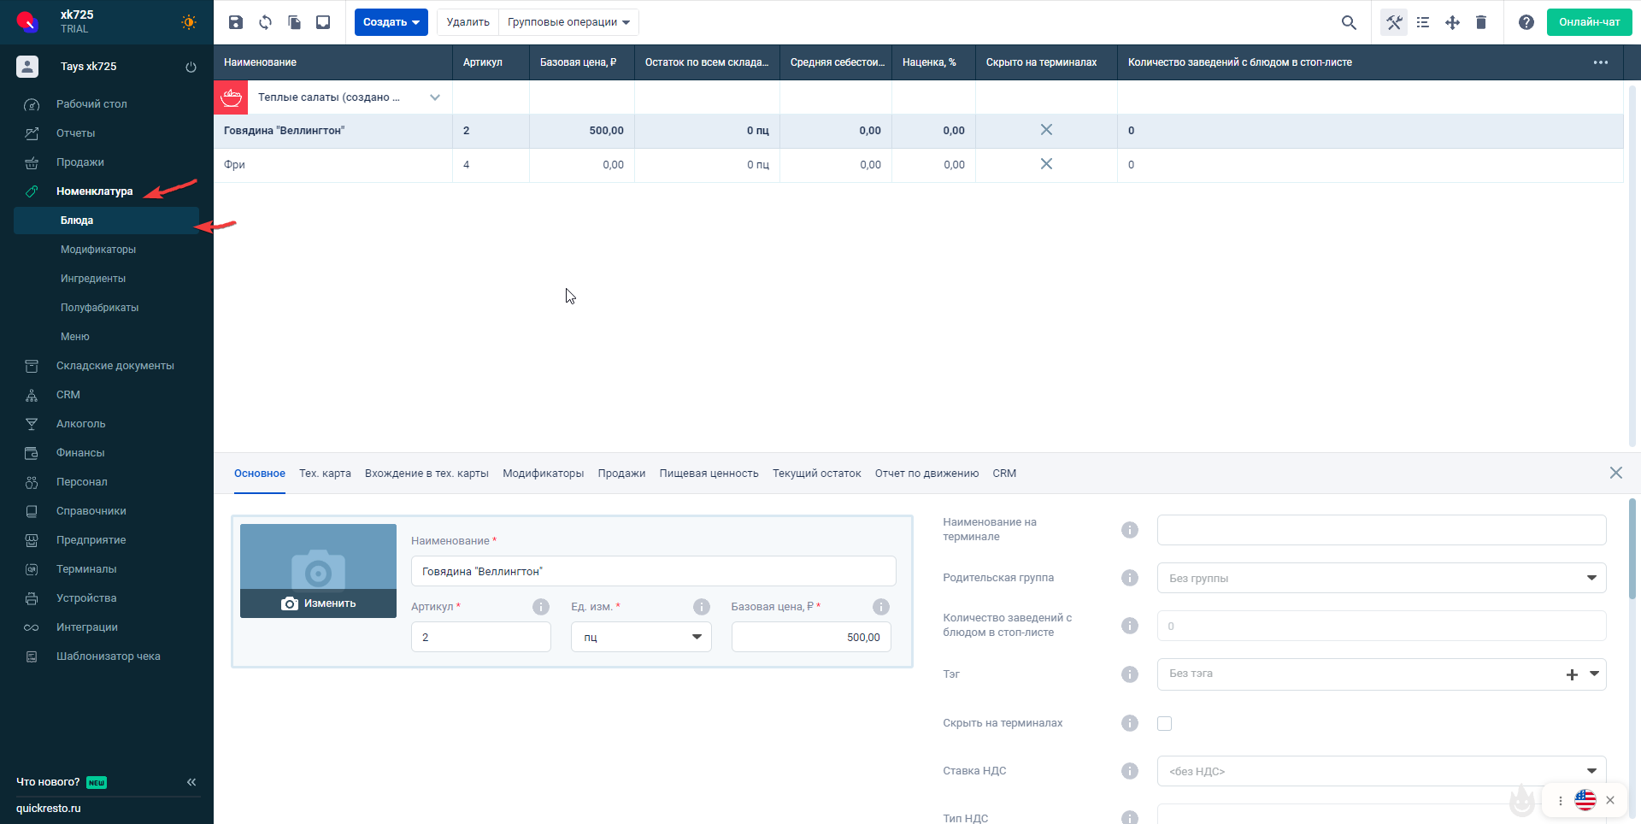
Рисунок 17 – Добавление блюд в базу данных
В подпункте Меню идет непосредственно настройка самого меню, отображаемое в кассе у работника, также есть возможность экспорта из XLS или CVS файлов. Пример добавления в меню блюда показано на рисунке 18.
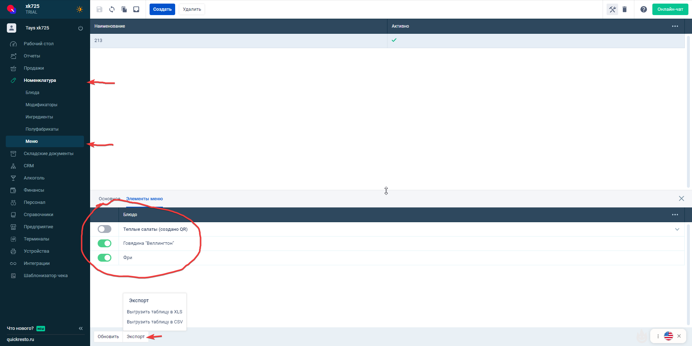
Рисунок 18 – Создание интерфейса меню
В пункте Персонал, подпункте Сотрудники добавляются непосредственно сотрудники, связанные с этим приложением, у каждого свой персональный 4-х значный пин-код. Авторизация производится каждый раз при запуске кассы, а также при подтверждении действий, например возврат товара. Пример добавленного пользователя показан на рисунке 19.
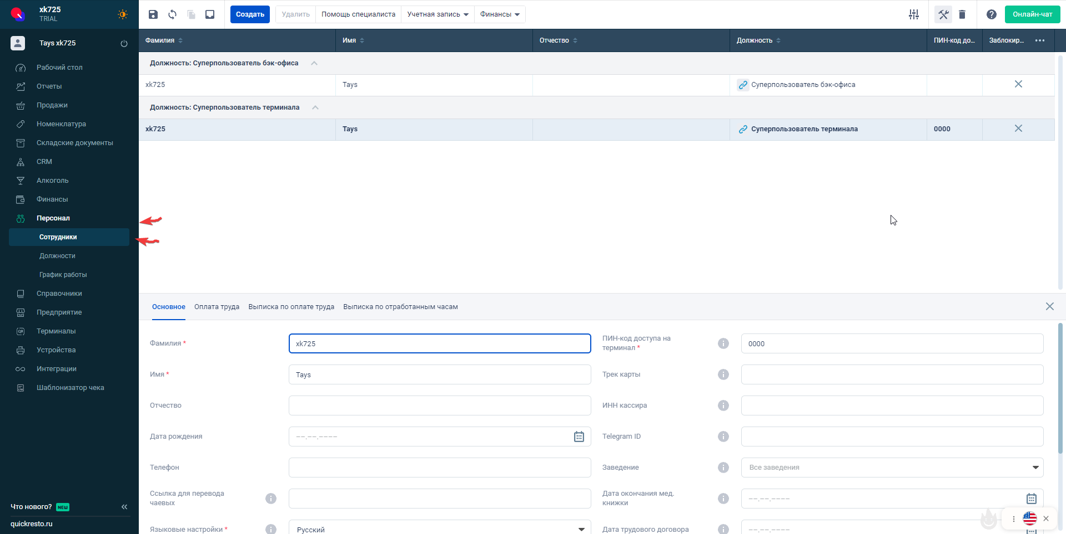
Рисунок 18 – Создание сотрудников
Для работы кассы нужно устройство под управлением операционной системы Android или Windows или IOS. Конкретно в этом случае были закуплены Apple Ipad под управлением ОС IOS. Подключение кассы к устройству производится через установку приложения Quick resto, после чего вводятся данные авторизации, подключение к единой сети, связанной между чековым аппаратом и терминалом, которые добавляются в панели администратора в меню Терминалы и Устройства. На рисунке 19 показано готовое подключенное кассовое приложение.
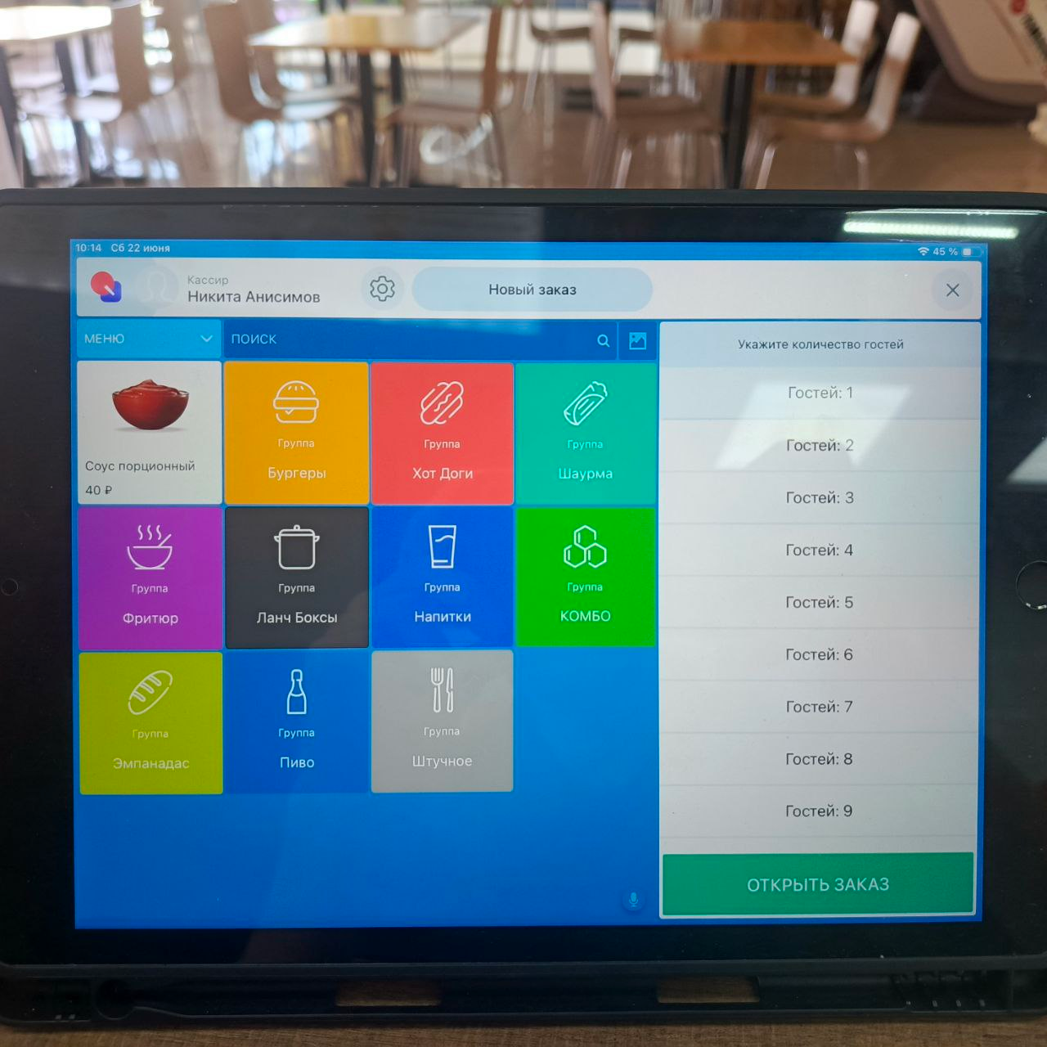
Рисунок 18 – Подключенная касса к устройству
На рисунках 19-23 показан функционал приложения, например просмотр выручки, возможность добавлять отсутствующие товары в стоп-лист, принятие предзаказов, сделанных в мобильном приложении и т.п.
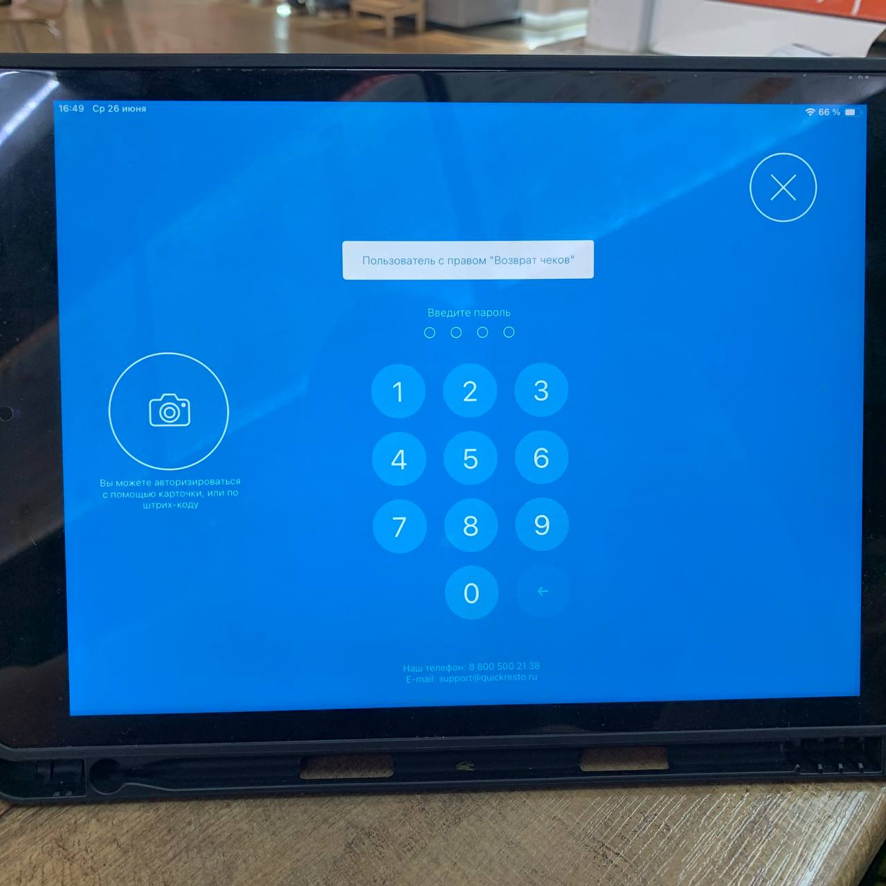
Рисунок 19 – Пример авторизации или подтверждения действия
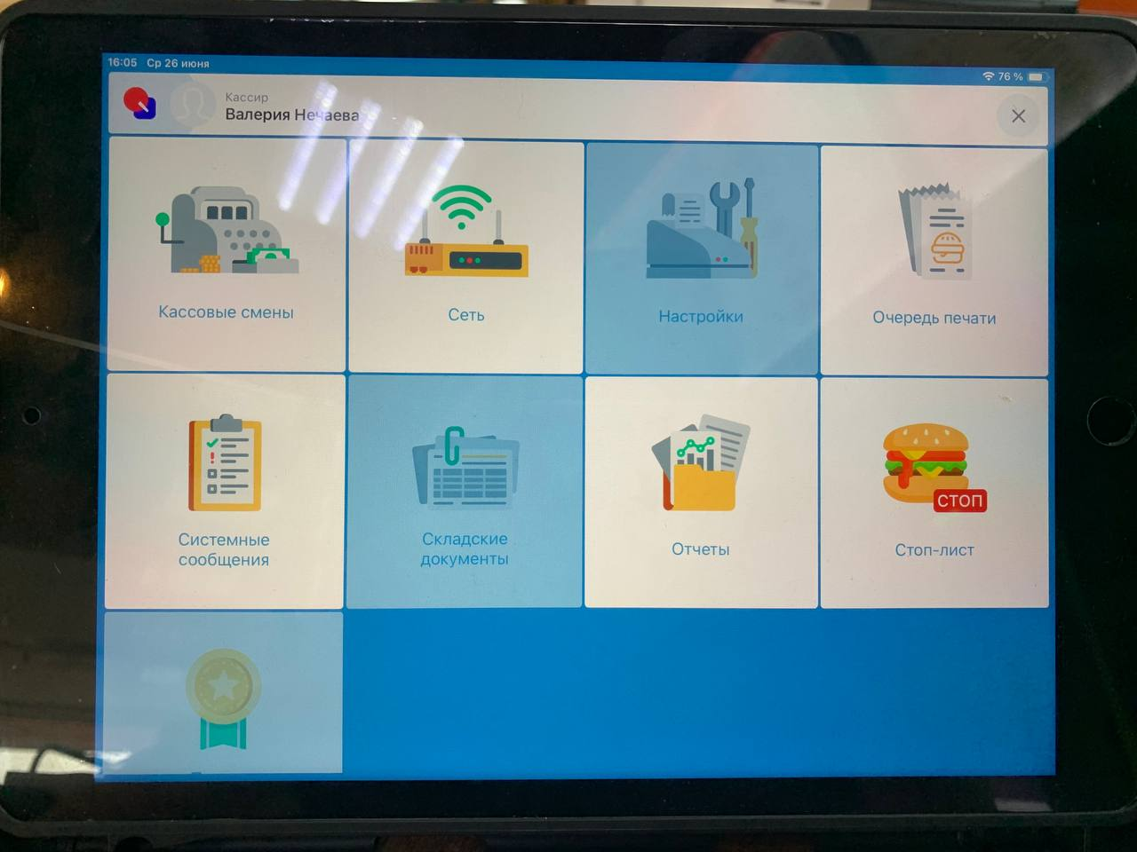
Рисунок 20 – Меню кассы
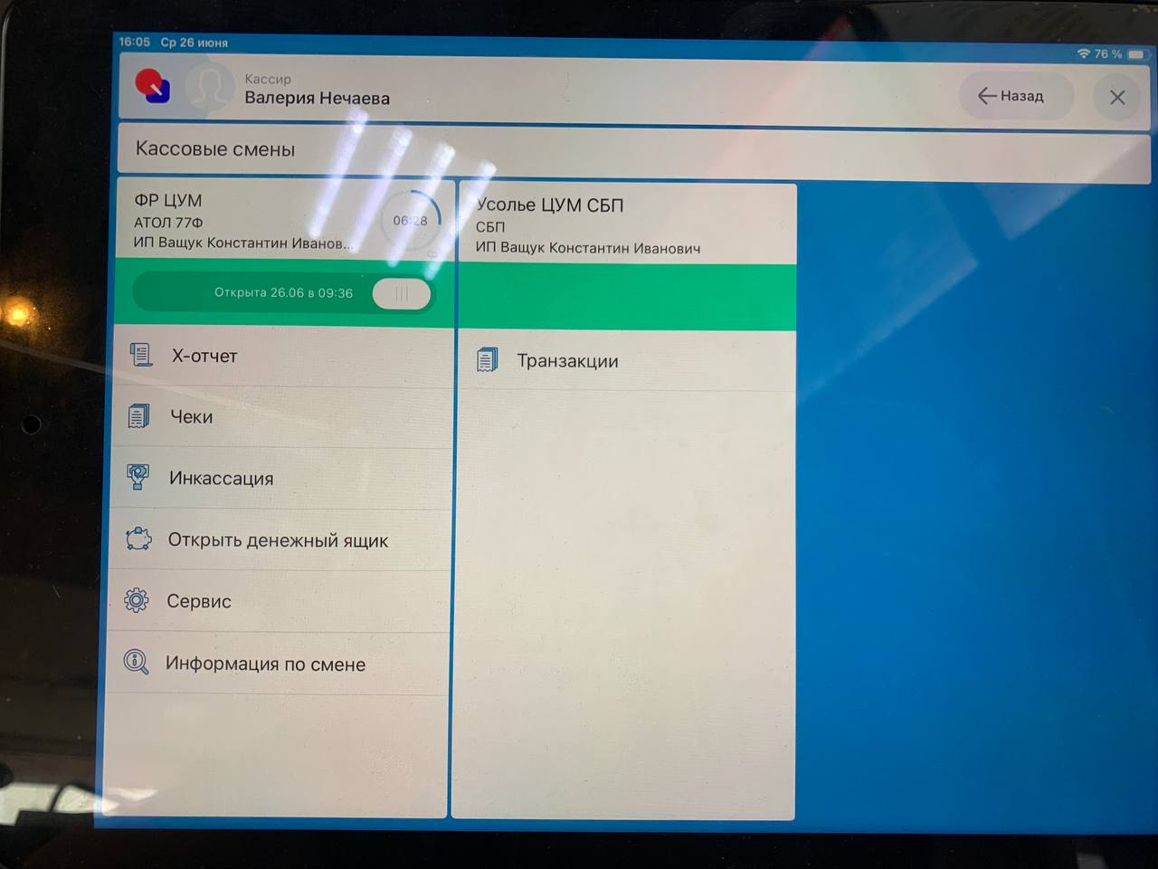
Рисунок 21 – Пункт кассовые смены
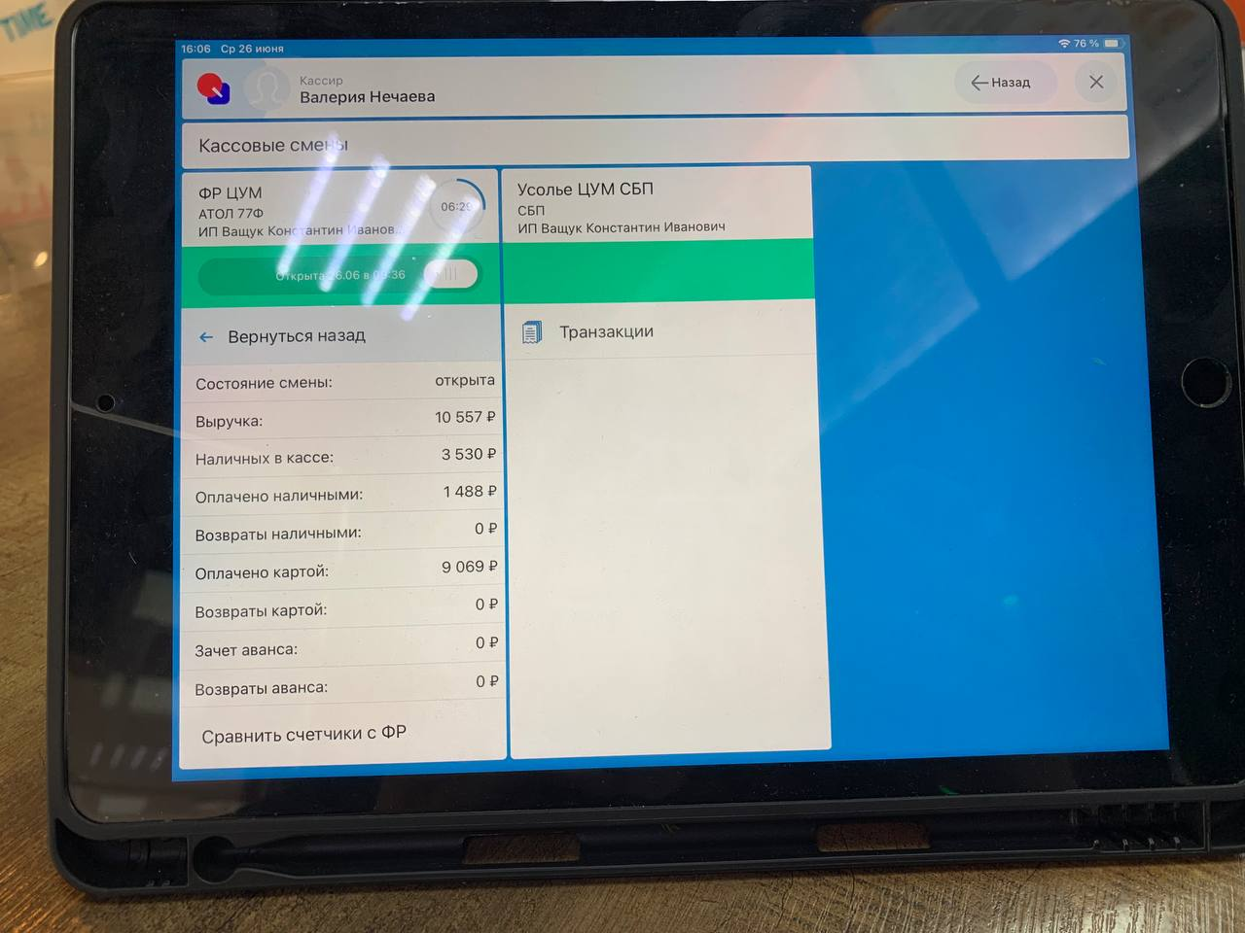
Рисунок 22 – Пункт информация по смене
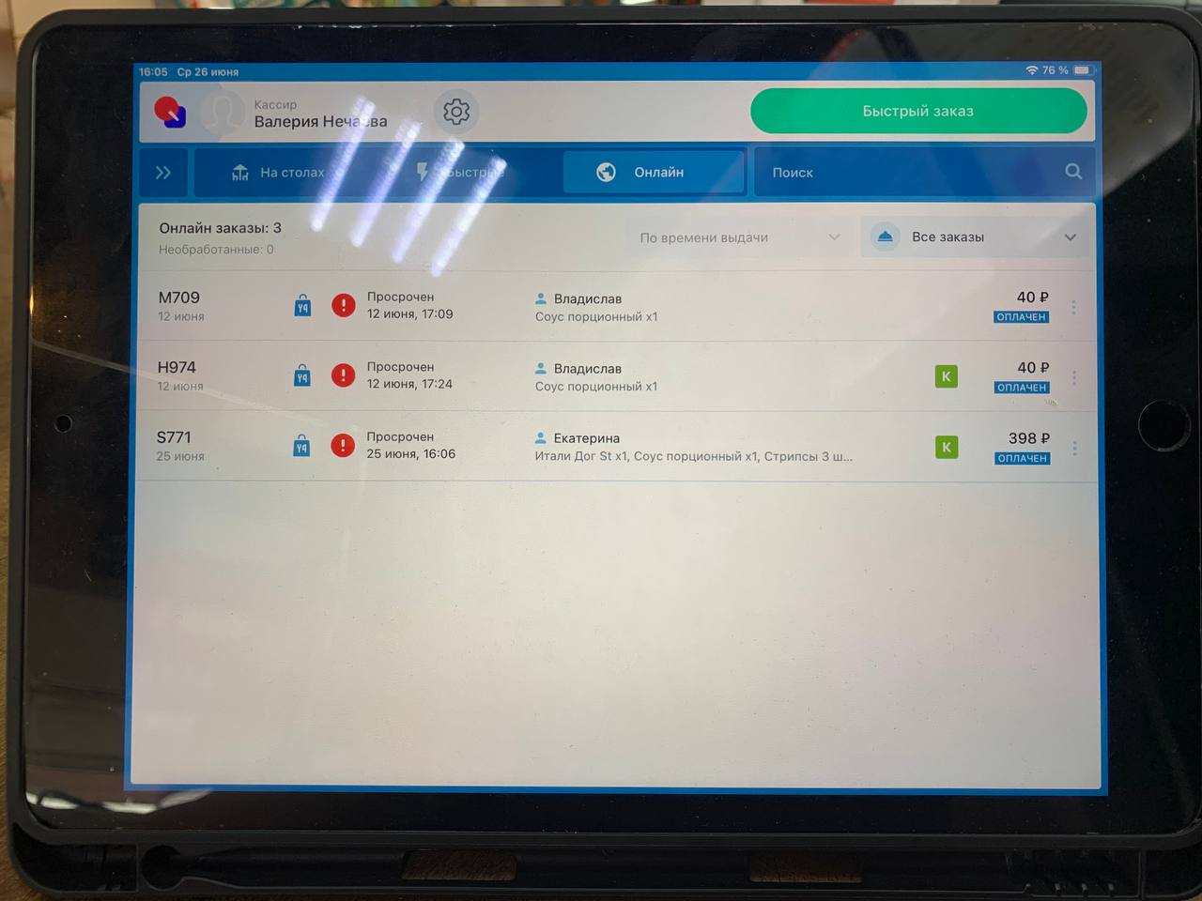
Рисунок 23 – Отображение онлайн заказов

2.4 Кодирование программного обеспечения
Сайт был изначально собран на tilda, после чего экспортирован в html код и выгружен для более удобной доработки, листинг кода index.html и policy.html находится на github: https://github.com/APET138/ISPP-5/tree/Анисимов-Никита/Производственная%20практика%2001

2.5 Организация обработки исключений. Отладка модулей программного проекта
Процесс отладки — это исследование и устранение ошибок в программном коде. Он включает в себя несколько этапов:
Воспроизведение проблемы: Разработчик должен воспроизвести ошибку или нежелательное поведение программы, чтобы понять, что именно нужно исправить.
Изучение кода: Разработчик анализирует соответствующий участок кода, который, как предполагается, вызывает проблему.
Установка точек останова: Разработчик размещает точки останова (breakpoints) в коде, чтобы приостановить выполнение программы в определенной точке и проанализировать состояние программы.
Использование отладочных инструментов: Разработчик использует отладчики, профилировщики, инструменты для анализа производительности или другие отладочные инструменты для изучения состояния программы в точках останова, просмотра значений переменных, трассировки стека вызовов и т. д.
Итеративный процесс: Разработчик модифицирует код, запускает программу снова и повторяет процесс до тех пор, пока проблема не будет устранена.
Отладочные инструменты предоставляют различные функции для облегчения процесса отладки. Некоторые из них включают в себя:
Точки останова (breakpoints) для приостановки выполнения программы в определенной точке.
Просмотр значений переменных и выражений во время выполнения.
Трассировка стека вызовов для отслеживания того, какие функции вызываются перед возникновением ошибки.
Инструменты для анализа памяти и производительности.
Возможность шагать по коду (пошаговое выполнение) для отслеживания каждой строки кода.
Интеграция с IDE для удобства использования.
Процесс отладки программного продукта отображен в Приложении 5.
После процесса отладки ошибок замечено не было.
Вывод по главе: были разработаны схемы программного продукта, был спроектирован интерфейс, а также проведена отладка модулей приложения.

РАЗДЕЛ 3 ПОДДЕРЖКА И ТЕСТИРОВАНИЕ ПРОГРАММНОГО МОДУЛЯ.

3.1 Тестирование программного обеспечения
Тестирование программного продукта — это процесс проверки программного обеспечения на соответствие заданным требованиям и выявление ошибок или дефектов для их последующего исправления.
Цели тестирования программного продукта:
- Убедиться в правильной работоспособности программы.
- Повысить качество программного продукта.
- Обеспечить соответствие программы требованиям заказчика.
- Выявить и устранить ошибки до выпуска программы в эксплуатацию.
- Повысить надежность и стабильность работы программы.
Задачи тестирования программного продукта:
- Проверка функциональности: убедиться, что программа выполняет все свои функции правильно.
- Проверка надежности: определить, как программа работает в различных условиях и на разных платформах.
- Проверка производительности: оценить скорость работы программы, ее эффективность и использование ресурсов.
- Проверка безопасности: обнаружить уязвимости и защитить программу от внешних угроз.
- Проверка совместимости: убедиться, что программа корректно работает с другими программами и устройствами.
- Проверка удобства использования: оценить удобство интерфейса и функциональность программы для пользователей.
Тестирование является важным этапом разработки программного продукта, поскольку помогает обеспечить его качество и надежность перед выпуском на рынок.

3.1.1 Выбор и обоснование методики проведения тестирования
Методика черного ящика (Black Box Testing): Этот метод тестирования подразумевает проверку функциональности программы без знания внутренней реализации. Он основан на спецификациях требований и позволяет сосредоточиться на поведении программы. Подходит для проверки внешнего поведения приложения и выявления ошибок в его интерфейсе.
Методика белого ящика (White Box Testing): Этот метод тестирования основан на знании внутренней структуры программы. Позволяет проверить правильность логики программы, покрытие кода и оптимизацию. Подходит для выявления ошибок в алгоритмах и структурах данных.
Методика интеграционного тестирования (Integration Testing): Этот метод тестирования направлен на проверку взаимодействия между различными компонентами программы. Позволяет выявить ошибки в передаче данных между модулями и интеграции функциональности. Подходит для обеспечения корректной работы системы в целом.
Методика производительностного тестирования (Performance Testing):
Этот метод тестирования используется для оценки производительности программы, её скорости работы, нагрузочной стойкости и использования ресурсов. Позволяет выявить узкие места в работе приложения и оптимизировать его производительность.
Методика безопасности (Security Testing): Этот метод тестирования направлен на выявление уязвимостей в программе и обеспечение её защиты от внешних угроз. Помогает обнаружить потенциальные угрозы безопасности данных и предотвратить возможные атаки.
Выбор остановился на методе черного ящика так как данный метод наиболее подходящий для разработанного приложения, проверки функциональности интерфейса.

3.1.2 Схема выполнения экспериментального тестирования
Состав тестовых сценарий:
Тестовые сценарии представляют собой последовательность шагов, которые тестировщики выполняют для проверки определенной функциональности программы. Составление хороших тестовых сценариев играет важную роль в процессе тестирования. Вот некоторые общие шаги, которые могут помочь в составлении тестовых сценариев:
Определите цель тестирования: первым шагом является определение цели тестирования — что именно вы хотите протестировать или проверить.
Идентификация входных данных: определите входные данные, необходимые для выполнения теста.
Определите ожидаемый результат: четко определите ожидаемый результат или поведение программы после выполнения теста.
Создайте последовательность действий: опишите последовательность шагов, которые необходимо выполнить для достижения цели тестирования.
Учтите различные сценарии использования: рассмотрите различные сценарии использования программы, чтобы убедиться, что все аспекты функциональности проверены.
Проверьте граничные условия: убедитесь, что ваши тестовые сценарии включают проверку граничных условий и крайних случаев.
Подготовьте тестовые данные: подготовьте все необходимые тестовые данные, которые понадобятся для выполнения тестовых сценариев.
Документируйте результаты: фиксируйте результаты каждого теста, включая обнаруженные ошибки или несоответствия.

3.2 Инспектирование компонент программного продукта на предмет соответствия стандартам кодирования
Таблица 4. Инспектирование компонент программного продукта на предмет соответствия стандартам кодирования
№ | Исходный код | Код в соответствии со стандартами языка программирования
1 | <!DOCTYPE html><html><head><meta charset="utf-8"><meta http-equiv="Content-Type" content="text/html; charset=utf-8"><meta name="viewport" content="width=device-width, initial-scale=1.0"> <meta name="yandex-verification" content="f1575e2fbaa1c45c"><!--metatextblock--><title>Франшиза бургерной "HOHO BURGER"</title><meta name="description" content="Как открыть свою бургерную от 900 000 рублей с доходом от 1 800 000 рублей в год. Бизнес по франшизе."> <meta property="og:url" content="https://hohoburger.ru"><meta property="og:title" content="Франшиза бургерной &quot;HOHO BURGER&quot;"><meta property="og:description" content="Как открыть свою бургерную от 900 000 рублей с доходом от 1 800 000 рублей в год. Бизнес по франшизе."><meta property="og:type" content="website"><meta property="og:image" content="https://static.tildacdn.com/tild3538-3630-4633-a662-313930333564/Frame_5.jpg"><link rel="canonical" href="index.htm" | <!DOCTYPE html>  <html>  <head>  <meta charset="utf-8">  <meta http-equiv="Content-Type" content="text/html; charset=utf-8">  <meta name="viewport" content="width=device-width, initial-scale=1.0">  <meta name="yandex-verification" content="f1575e2fbaa1c45c">  <!--metatextblock-->  <title>Франшиза бургерной "HOHO BURGER"</title>  <meta name="description" content="Как открыть свою бургерную от 900 000 рублей с доходом от 1 800 000 рублей в год. Бизнес по франшизе.">  <meta property="og:url" content="https://hohoburger.ru">  <meta property="og:title" content="Франшиза бургерной &quot;HOHO BURGER&quot;">  <meta property="og:description" content="Как открыть свою бургерную от 900 000 рублей с доходом от 1 800 000 рублей в год. Бизнес по франшизе.">  <meta property="og:type" content="website">  <meta property="og:image" content="https://static.tildacdn.com/tild3538-3630-4633-a662-313930333564/Frame_5.jpg">  <link rel="canonical" href="index.htm">
2 | <meta name="format-detection" content="telephone=no"><meta http-equiv="x-dns-prefetch-control" content="on"><link rel="dns-prefetch" href="https://ws.tildacdn.com"><link rel="dns-prefetch" href="https://static.tildacdn.com"><link rel="shortcut icon" href="tild3064-3939-4465-b564-356263623532/favicon.ico" type="image/x-icon"><link rel="apple-touch-icon" href="tild3864-3534-4230-b534-626262303365/Group_32.png"><link rel="apple-touch-icon" sizes="76x76" href="tild3864-3534-4230-b534-626262303365/Group_32.png"><link rel="apple-touch-icon" sizes="152x152" href="tild3864-3534-4230-b534-626262303365/Group_32.png"><link rel="apple-touch-startup-image" href="tild3864-3534-4230-b534-626262303365/Group_32.png" | <meta name="format-detection" content="telephone=no">  <meta http-equiv="x-dns-prefetch-control" content="on">  <link rel="dns-prefetch" href="https://ws.tildacdn.com">  <link rel="dns-prefetch" href="https://static.tildacdn.com">  <link rel="shortcut icon" href="tild3064-3939-4465-b564-356263623532/favicon.ico" type="image/x-icon">  <link rel="apple-touch-icon" href="tild3864-3534-4230-b534-626262303365/Group_32.png">  <link rel="apple-touch-icon" sizes="76x76" href="tild3864-3534-4230-b534-626262303365/Group_32.png">  <link rel="apple-touch-icon" sizes="152x152" href="tild3864-3534-4230-b534-626262303365/Group_32.png">  <link rel="apple-touch-startup-image" href="tild3864-3534-4230-b534-626262303365/Group_32.png">
3 | <script src="js/tilda-fallback 1.0.min.js" async="" charset="utf-8"></script><link rel="stylesheet" href="css/tilda-grid-3.0.min.css" type="text/css" media="all" onerror="this.loaderr='y';"><link rel="stylesheet" href="ws/project6250540/tilda-blocks-page31256435.min.css?t=1717677253" type="text/css" media="all" onerror="this.loaderr='y';"><link rel="stylesheet" href="css/highlight.min.css" type="text/css" media="all" onerror="this.loaderr='y';"><link rel="stylesheet" href="css/tilda-popup-1.1.min.css" type="text/css" media="print" onload="this.media='all';" onerror="this.loaderr='y';"><noscript><link rel="stylesheet" href="css/tilda-popup-1.1.min.css" type="text/css" media="all"></noscript><link rel="stylesheet" href="css/tilda-forms-1.0.min.css" type="text/css" media="all" onerror="this.loaderr='y';"><link rel="stylesheet" type="text/css" href="custom.css?t=1717677253"><script nomodule="" src="js/tilda-polyfill-1.0.min.js" charset="utf-8"></script> | <script src="js/tilda-fallback-1.0.min.js" async="" charset="utf-8"></script>  <link rel="stylesheet" href="css/tilda-grid-3.0.min.css" type="text/css" media="all" onerror="this.loaderr='y';">  <link rel="stylesheet" href="ws/project6250540/tilda-blocks-page31256435.min.css?t=1717677253" type="text/css" media="all" onerror="this.loaderr='y';">  <link rel="stylesheet" href="css/highlight.min.css" type="text/css" media="all" onerror="this.loaderr='y';">  <link rel="stylesheet" href="css/tilda-popup-1.1.min.css" type="text/css" media="print" onload="this.media='all';" onerror="this.loaderr='y';">  <noscript>  <link rel="stylesheet" href="css/tilda-popup-1.1.min.css" type="text/css" media="all">  </noscript>  <link rel="stylesheet" href="css/tilda-forms-1.0.min.css" type="text/css" media="all" onerror="this.loaderr='y';">  <link rel="stylesheet" type="text/css" href="custom.css?t=1717677253">  <script nomodule="" src="js/tilda-polyfill-1.0.min.js" charset="utf-8"></script>
4 | <script type="text/javascript">function t_onReady(func) {  if (document.readyState != 'loading') {  func();  } else {  document.addEventListener('DOMContentLoaded', func);  } } function t_onFuncLoad(funcName, okFunc, time) { if (typeof window[funcName] ==='function') { okFunc();  } else {  setTimeout(function() {  t_onFuncLoad(funcName, okFunc, time);  },(time || 100)); | <script type="text/javascript">function t_onReady(func) {  if (document.readyState != 'loading') {  func();  } else {  document.addEventListener('DOMContentLoaded', func);  }  }  function t_onFuncLoad(funcName, okFunc, time) {  if (typeof window[funcName] === 'function') {  okFunc();  } else {  setTimeout(function() {  t_onFuncLoad(funcName, okFunc, time);  },(time || 100));
5 | }</style><style> #rec511548495 a.t-menu__link-item { font-size: 24px; color: #ffffff; }</style></div><div id="rec510268074" class="r t-rec" style=" " data-animationappear="off" data-record-type="396"><!-- T396 --><style>#rec510268074 .t396__artboard {height: 1340px; | <style> #rec511548495 a.t-menu__link-item { font-size: 24px; color: #ffffff; }</style>  </div>  <div id="rec510268074" class="r t-rec" style=" " data-animationappear="off" data-record-type="396">  <!-- T396 -->  <style>#rec510268074 .t396__artboard {height: 1340px;

3.3 Проведение функционального тестирования готового программного продукта
Таблица 5. Результаты функционального тестирования.
Номер теста | Назначение теста | Значения исходных данных | Ожидаемый результат | Реакция программы | Вывод
1 | Проверка входа | Логин: -  Пароль: 0000 | Успешный вход в систему | Пользователь авторизирован | Тест пройден у спешно
2 | Добавление элемента | Новый элемент: Картофель фри | Элемент успешно добавлен | Элемент отображается в списке | Тест пройден успешно
3 | Удаление объекта | Удаляемый элемент: Картофель фри | Элемент успешно удален | Элемент не отображается в списке | Тест пройден успешно
4 | Добавление пользователя | Пользователь: Бухгалтер | Пользователь успешно добавлен | Отображается среди доступных прав | Тест пройден успешно
5 | Удаление пользователя | Пользователь: Бухгалтер | Пользователь успешно удален | Не отображается среди доступных прав | Тест пройден успешно

3.4 Документирование результатов тестирования
Проведено тестирование функциональности системы по требованиям, сформулированным в техническом задании. Результаты тестирования представлены в таблице выше.
Тест 1: Процессом теста была авторизация пользователя, пользователь авторизирован успешно, что соответствует реакцией программы.
Тест 2: Второй тест основан на добавлении элемента, также как и в первом тесте элемент был успешно добавлен в список, что соответствует реакцией программы.
Тест 3: Удаление объекта, объект, добавленный во втором тесте, был успешно удален, что соответствует реакцией программы.
Тест 4: Добавление пользователя, после добавления результат был успешен, что соответствует реакцией программы.
Тест 5: Удаление пользователя было реализовано успешно, что соответствует реакцией программы.
Общий вывод: Результаты тестирования показывают, что проектное решение соответствует требованиям, сформулированным в техническом задании, относительно результатам системы. Однако, возможны рекомендации по оптимизации производительности системы для дальнейшего улучшения ее работы. Это может привести к еще более эффективной работе системы.
Вывод по главе: была реализована схема выполнения экспериментального тестирования, затем проведение функционального тестирования и документирование результата данного тестирования.

ЗАКЛЮЧЕНИЕ
В результате практической подготовки в виде производственной (по профилю специальности) практики был проведен анализ предметной области, спроектирован и разработан сайт, реализовано кассовое приложение «HOHO BURGER», серверная и клиентская часть кассового приложения была реализована в Quick resto.
В серверной части, для хранения информации были созданы блюда в номенклатуре, добавлены сотрудники с определенными правами доступа, подключены терминалы для оплаты заказов.
Клиентская часть реализована с помощью создания меню на сайте и различных для пользователя удобных функций, а также Авторизация с определенными правами, выданными в зависимости от входящего.
Цели и задачи практической подготовки в виде производственной (по профилю специальности) практики были достигнуты путем анализа предметной области, получения практических навыков работы в области создания, функционирования и использования систем создания веб-сайтов и кассовых приложений.
Исходя из выше сказанного можно сделать вывод о том, что поставленные задачи и цели выполнены в полной мере.

БИБЛИОГРАФИЧЕСКИЙ СПИСОК
- ГОСТ 19.701-90 Схемы алгоритмов, программ, данных и систем. [Электронный ресурс]: URL: https://docs.cntd.ru/document/9041994.(дата обращения: 16.06.2024).
- GitHub [Электронный ресурс]: URL: https://github.com/ (дата обращения: 14.06.2024).
- ГОСТ 20886-85. Организация данных в системах обработки данных. Термины и определения [Электронный доступ]. — Режим доступа: ГОСТ 20886-85. Организация данных в системах обработки данных. Термины и определения (rostest.info) (Дата обращения: 10.06.2024 г.).
- ГОСТ Р. 59793–2021. Информационные технологии. Комплекс стандартов на автоматизированные системы. Автоматизированные системы. Стадии создания [Электронный доступ]. — Режим доступа: ГОСТ Р. 59793-2021. Информационные технологии. Комплекс стандартов на автоматизированные системы. Автоматизированные системы. Стадии создания (internet-law.ru) (Дата обращения: 11.06.2024 г.).
- ГОСТ 19.201-78. ЕСПД. Общие положения. [Электронный доступ]. — Режим доступа: ГОСТ 19.201-78.ЕСПД. Техническое задание. Требования к содержанию и оформлению (swrit.ru) (Дата обращения: 12.06.2024 г.).
- Дебби Валковски. Microsoft Office Visio 2003 для «чайников» = Visio 2003 For Dummies. — М: «Диалектика», 2006. — С. 336. (Дата обращения 14.06.2024 г.).
- Microsoft Visio [Электронный доступ]. — Режим доступа: Microsoft Visio — Википедия (wikipedia.org) (Дата обращения: 16.06.2024 г.).
- Quick Resto. Система автоматизации для кафе. [Электронный ресурс]: URL: https://quickresto.ru/personal/ (дата обращения: 16.06.2024).
- Создать сайт бесплатно. Конструктор сайтов Tilda Publishing. [Электронный ресурс]: URL: https://tilda.ru/projects/ (дата обращения 18.06.2024).

ПРИЛОЖЕНИЕ 1
Схема организационной структуры
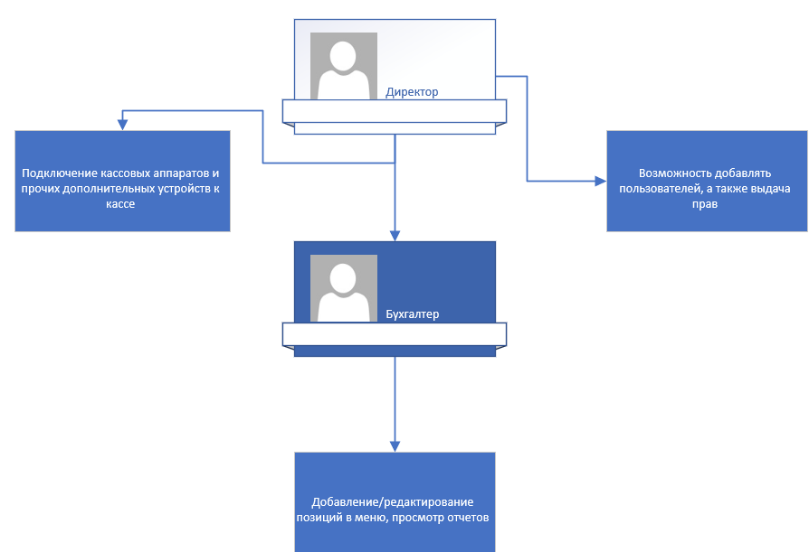

ПРИЛОЖЕНИЕ 2
Диаграмма прецедентов

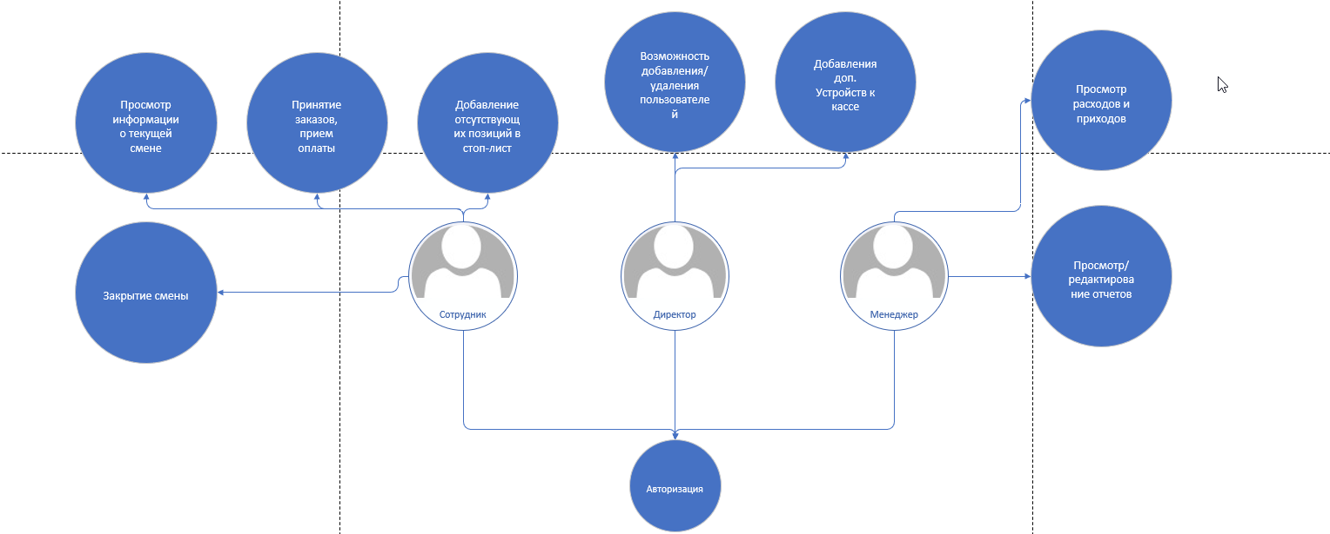

ПРИЛОЖЕНИЕ 3
Функциональная схема программного продукта
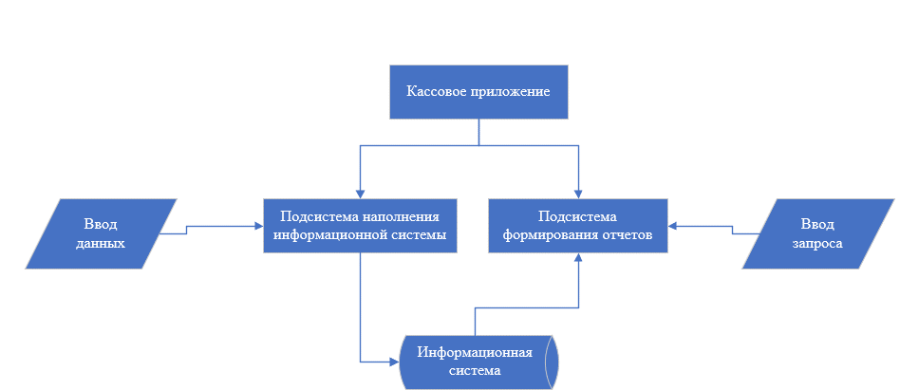

ПРИЛОЖЕНИЕ 4
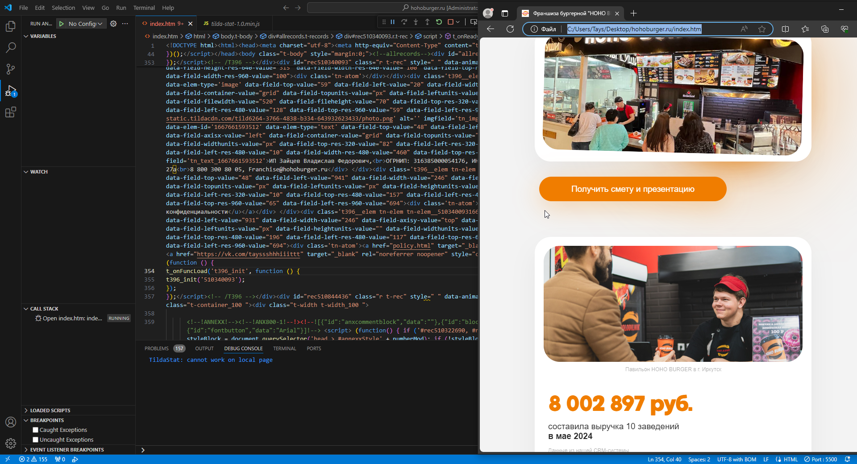
Рисунок 24 – Отладка

ПРИЛОЖЕНИЕ 5
Схема экспериментального тестирования
